Занятие 46 Трансформатор.
1.
2.
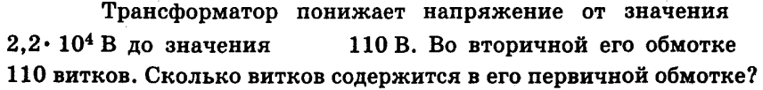
3.
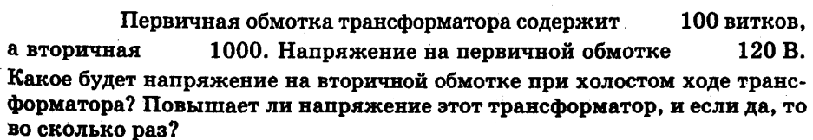
Указание: холостым ходом работы трансформатора называется режим, когда его вторичная обмотка разомкнута, т. е. не имеет потребителя.

4.
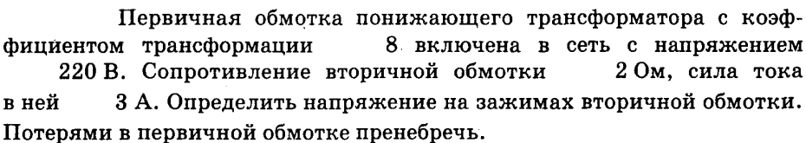
5.
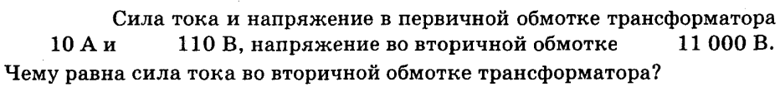
6.
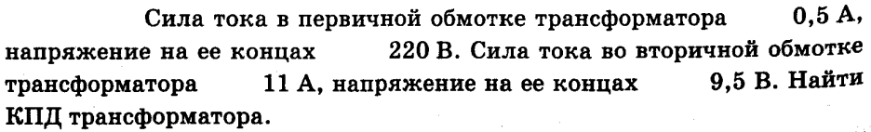
7.
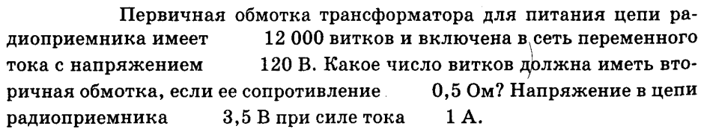
8.
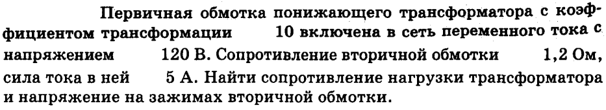
9.
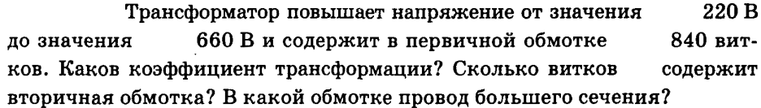
10.
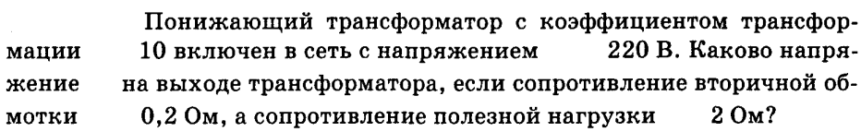
11.
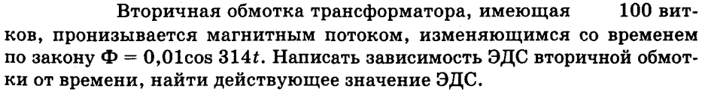
12.
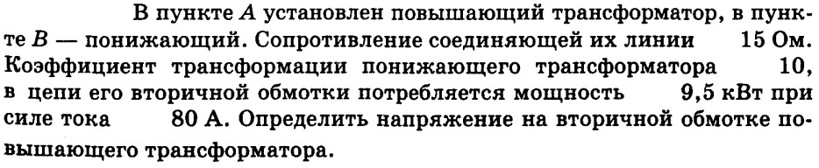
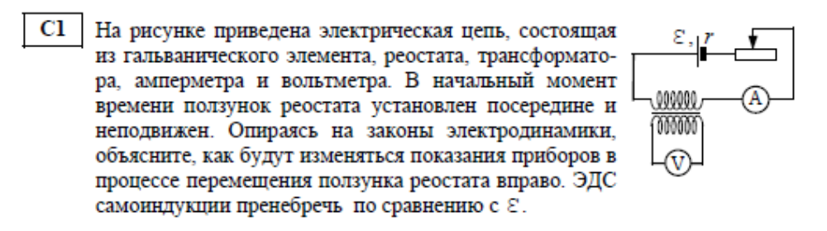

2 | 3 | 4 | 5 | 6 | 7 | 8 | 9 | 10 | 11 | 12
22000 | 1200 В  10 раз | 21,5 В | 0,1 А | 95 % | 400 | 6 В  1,2 Ом | 3; 2520;  В первой | 20 В | 314*sin  (314 t)  222 В | 1320 В

Домашнее задание не задано.

